PHẦN 1: QUẢN LÝ PHẠM VI
Nội dung
- Báo cáo phạm vi
Báo cáo phạm vi
Tên dự án: Xây dựng Website thương mại điện tử tin tức – NewsMart
Ngày: 25/9/2025
Người viết: Huỳnh Quốc Huy, Bùi Nguyễn Minh Huy, Nguyễn Phước Huy, Phan Chí Hải, Nguyễn Vũ Kha.
Lý giải về dự án
Xây dựng website để kinh doanh sản phẩm chia sẻ bài viết, tin tức, đánh giá sản phẩm
Các tính chất và yêu cầu của sản phẩm
Các kết quả liên quan đến dự án:
- Yêu cầu về phía người dùng (End-User Requirements)
- Giao diện và tương tác cần đảm bảo tính nhất quán cả (UI/UX). Đặc biệt cần thân thiện, tối giản, màu sắc cân đối hài hòa, sử dụng dễ dàng. Bên cạnh đó giao diện phải tối ưu hóa cho thiết bị di động (Responsive Design) cũng như phù hợp cho mọi người dùng để họ có thể tương tác và sử dụng hệ thống nhanh chóng, dễ dàng.
- Đăng ký/ đăng nhập tài khoản nhanh chóng dễ dàng không qua nhiều công đoạn phức tạp tích hợp phân quyền RoleID trong Users ngay. Tài khoản được bảo mật an toàn hỗ trợ các chức năng đổi mật khẩu.
- Các sản phẩm, và tin tức được cập nhật hiển thị linh hoạt dựa trên các tiêu chí lượt xem, lượt mua, lượt thích...Có thể thích, chia sẻ bình luận với bài viết. Với sản phẩm thì có thể mua, thêm vào giỏ hàng, yêu thích, và đánh giá.
- Tìm kiếm sản phẩm bài viết nhanh, thuận tiện lợi . Hỗ trợ chức năng lọc sản phẩm theo danh mục, thương hiệu. Lọc bài viết theo chủ đề , thể loại bài viết...
- Đặt hàng và mua hàng dễ dàng, thao tác tối giản, nhanh chóng, hiệu quả. Đơn hàng xử lý qua các bước: Carts Orders ShippingInformation OrderTransaction. Hệ thống thông báo tự động về trạng thái đơn hàng (qua Notification)
- Người dùng có thể đăng bài viết và quản lý bài viết của họ. Với bài viết thuộc thể loại tin tức cần qua kiểm duyệt để được hiển thị.
- Người dùng có thể đăng ký đối tác bán hàng, đối tác vận chuyển cho trang web.

- Người dùng đã đăng ký đối tác bán hàng có thể thêm mới sản phẩm, quản lý sản phẩm của họ. Bên cạnh đó họ có thể theo dõi và cập nhật tình trạng đơn hàng của khách hàng nào đã mua sản phẩm của họ khi nhận được xác nhận từ khách hàng hoặc đối tác vận chuyển.
- Người dùng đã đăng ký đối tác vận chuyển có thể nhận đơn hàng vận chuyển để giao và thông báo tình trạng đơn cho đối tác bán hàng.

- Yêu cầu về phía khách hàng (Customer/Business Owner Requirements)
- Báo cáo và phân tích hệ thống: cung cấp báo cáo về Doanh thu (dựa trên OrderTransactions và OrderItems), Lượt truy cập (Views trong Products, Posts), Tồn kho (StockQuantity), và Hiệu suất bán hàng (theo SalerID trong Orders).
- Dễ dàng duyệt và từ chối tài khoản đối tác bán hàng và vận chuyển.
- Hệ thống không sử dụng các dịch vụ trả phí nên yêu cầu hệ thống cần hoạt động tối ưu, dễ bảo trì cập nhật nâng cấp nhờ công nghệ Laravel.
- Dễ dàng quản lý các sản phẩm, phân loại theo danh mục thương hiệu.
- Quản lý và cập nhật tình trạng đơn hàng thuận tiện. Các đơn hàng được hiển thị theo vai trò người dùng .
- Dễ quản lý, phân loại, biên tập, duyệt bài viết, tin tức. Cho phép Admin/Content Editor dễ dàng quản lý, biên tập, và duyệt/từ chối các Posts mới.
- Kiểm soát và bảo mật Cần theo dõi chi tiết mọi thao tác quan trọng của Admin/Manager/Saler thông qua bảng UserActivities.

- Yêu cầu về chức năng (Functional Requirements)
- Quản trị (Admin Panel)
+ Quản lý người dùng và phân quyền
- Theo dõi Lịch sử Hoạt động: Ghi nhận mọi thao tác quan trọng của Admin/Manager/Saler vào bảng UserActivities.
- Duyệt/Từ chối Đối tác: Cập nhật trường RoleID của người dùng trong bảng Users để xác nhận quyền Saler hoặc Shipper.
- Quản lý Phân quyền: Thêm, sửa, xóa các vai trò trong bảng `Roles (Admin, Product Manager, Content Editor, Saler, Driver).
- Toàn quyền thao tác CRUD (Create, Read, Update, Delete) trên bảng User.
+ Quản lý hệ thống
- Quản lý Danh mục & Thương hiệu: Thao tác CRUD trên các bảng Categories và Brands.
- Quản lý Chủ đề : Thao tác CRUD trên bảng Topics
- Quản lý các thành phần khác trong hệ thống: Thao tác CRUD trên các bảng Roles, PostTypes, OrderStatuses, Reviews, Configurations .

- Quản lý (Admin và Manager)
+ Quản lý sản phẩm và bài viết
- Kiểm duyệt Bài viết: Thiết lập trạng thái ("Pending", "Approved", "Rejected") trên các Posts mới được gửi bởi User/Saler.
- Quản lý Toàn diện Sản phẩm: Thao tác CRUD trên Products, ProductImages.
+ Quản lý đơn hàng
- Cập nhật trạng thái đơn hàng OrderStatus (từ Đặt hàng, Chờ xác nhận, Đang giao, Đã giao, Hủy) và phân loại cho từng đối tác.
- Xem Giao dịch: Tra cứu chi tiết thanh toán trong bảng OrderTransactions.
- Thao tác CRUD đơn hàng trong trường hợp cần thiết.

- Đối tác bán hàng (Saler)
+ Quản lý sản phẩm
- Thêm/Sửa/Xóa Sản phẩm: Saler chỉ có quyền quản lý các Products mà họ tạo (cần thêm cột SalerID vào bảng Products hoặc áp dụng logic phân quyền).
- Cập nhật Tồn kho Tự động: Trường StockQuantity trong Products tự động trừ đi số lượng trong OrderItems sau khi đơn hàng được xác nhận thanh toán/giao dịch.
- Cảnh báo Tồn kho: Hệ thống kiểm tra StockQuantity so với ngưỡng cảnh báo trong Configurations và gửi thông báo (Notifications) đến Saler.
+ Quản lý đơn hàng
- Tiếp nhận Đơn hàng: Tự động hiển thị các Orders có SalerID khớp với ID của Saler.
- Cập nhật Trạng thái: Saler cập nhật OrderStatusID (ví dụ: "Đã xác nhận", "Đã chuẩn bị hàng") sau khi nhận thông tin từ khách hoặc Shipper..
+ Thống kê doanh thu:
- Báo cáo Doanh thu: Cung cấp tổng quan và chi tiết doanh thu dựa trên dữ liệu Amount trong OrderTransactions và PriceAtOrder trong OrderItems, nhóm theo ngày/tháng/năm.
- Đối tác vận chuyển
+ Nhận đơn hàng:
- Gán Đơn hàng: Cơ chế cho phép Driver chọn nhận (pick up) đơn hàng chưa được gán, tạo một bản ghi mới trong bảng DriverAssignments.
+ Cập nhật trạng thái:
- Cập nhật Trạng thái Giao hàng: Shipper truy cập các đơn hàng đã được gán cho mình (DriverAssignments) và cập nhật OrderStatusID trong bảng Orders theo các mốc thời gian (Đã lấy hàng, Đang giao, Thất bại, Đã giao).
- Gửi Thông báo: Tự động gửi thông báo (Notifications) cho User và Saler khi trạng thái đơn hàng thay đổi.

- Người dùng cuối (End-User)
+ Mua sắm và đơn hàng:
- Quản lý Giỏ hàng: Thao tác CRUD trên bảng Carts (thêm, xóa, thay đổi Quantity).
- Đặt hàng: Chuyển dữ liệu từ Carts sang Orders, OrderItems, và tạo bản ghi ShippingInformation.
- Thanh toán: Ghi lại kết quả giao dịch vào bảng OrderTransactions.
+ Tương tác nội dung:
- Đánh giá Sản phẩm: Người dùng đăng Reviews (Rating, Content) sau khi mua. Hệ thống tự động cập nhật AverageRate trong Products.
- Tương tác Bài viết: Tạo bản ghi trong PostInteractions (cho Likes/Shares) và Comments (cho bình luận).
+ Đăng bài:
- Gửi Bài viết: Người dùng tạo Posts mới. Hệ thống mặc định trạng thái là "Pending” chờ kiểm duyệt.
- Có quyền sửa, xóa bài viết của chính họ
+ Hoạt động người dùng:
- Yêu thích Sản phẩm: Thêm/xóa sản phẩm khỏi danh sách yêu thích cá nhân bằng cách tạo/xóa bản ghi trong ProductFavorites.
- Nhận Thông báo: Hiển thị thông báo từ bảng Notifications.
Các sản phẩm chuyển giao
1. Website tin tức kết hợp thương mại điện tử với đầy đủ chức năng yêu cầu.
2. Hệ thống cơ sở dữ liệu của dự án được lưu trữ cục bộ .
3. Mã nguồn chương trình.
4. Tài liệu hướng dẫn sử dụng website. Hướng dẫn xác thực, đăng ký, đăng nhập, Hướng dẫn quản lý. Tài kiệu cơ sở dữ liệu
Các yêu cầu đánh giá về sự thành công của dự án
- Hoàn thành đúng thời gian đã đặt ra.
- Rút ngắn được thời gian cho dự án.
- Thực hiện được đầy đủ các chức năng và yêu cầu đã đặt ra.

- Một số module chính
      - Module người dùng và Phân quyền (Users, Roles, UserActivities)
Module này quản lý CRUD Roles và Users về các thông tin như profile, định danh và quyền hạn truy cập của tất cả người dùng trong hệ thống (Khách hàng, Saler, Shipper, Manager, Admin) Trong đó module có các chức năng chính.
Đăng ký/Đăng nhập & Xác thực bao gồm xử lý quy trình đăng ký tài khoản mới, đăng nhập, đổi mật khẩu, quên mật khẩu một cách nhanh chóng và bảo mật. Cho phép người dùng xem và cập nhật thông tin cá nhân quản lý profile của họ.Hỗ trợ quy trình Khách hàng yêu cầu qua việc nâng cấp vai trò thành Saler hoặc Shipper có thể duyệt hoặc từ chối đối tác Admin có quyền duyệt hoặc từ chối các yêu cầu đăng ký Saler/Shipper, cập nhật RoleID tương ứng trong bảng Users. Hỗ trợ Quản lý Phân quyền (Admin) nhằm thao tác CRUD (Create, Read, Update, Delete) trên bảng Roles để định nghĩa và quản lý các vai trò (Admin, Product Manager, Content Editor, Saler, Driver).Quản lý Người dùng (Admin) có thể thao tác toàn quyền thao tác CRUD trên bảng Users, bao gồm kích hoạt/khóa tài khoản (IsActive).Ghi nhận nhật ký hoạt động (Admin): Tự động ghi nhận mọi thao tác quan trọng của Admin, Manager, Saler vào bảng UserActivities để phục vụ mục đích bảo mật, kiểm toán và theo dõi. Dữ liệu liên quan đến Users, Roles, UserActivities.

      - Module danh mục và thương hiệu (Categories, Brands )
Cung cấp chức năng quản lý các danh mục và thương hiệu, giúp phân loại và tổ chức sản phẩm một cách logic. Trong đó module có các chức năng chính
Quản lý CRUD Danh mục (Admin/Product Manager) qua thao tác Create, Read, Update, Delete trên bảng Categories. Quản lý CRUD Thương hiệu (Admin/Product Manager) thao tác Create, Read, Update, Delete trên bảng Brands. Hỗ trợ liên kết sản phẩm dựa trên dữ liệu được sử dụng để lọc và phân loại sản phẩm trong Module Sản phẩm và Module Tìm kiếm. Dữ liệu liên quan đến Categories, Brands.

      - Module chủ đề và loại bài viết (Topics, PostTypes)
Cung cấp chức năng quản lý các chủ đề và loại bài viết, giúp phân loại và sắp xếp nội dung bài viết. Trong đó module có các chức năng chính
Quản lý CRUD Chủ đề (Admin/Content Editor)qua xử lý thao tác Create, Read, Update, Delete trên bảng Topics thao tác. Quản lý CRUD Loại bài viết (Admin/Manager) thao tác Create, Read, Update, Delete trên bảng PostTypes. Quản lý CRUD Trạng thái bài viết (Admin/Manager) thao tác Create, Read, Update, Delete trên bảng PostStatus Liên kết bài viết dựa trên dữ liệu được sử dụng cập nhật tình trạng bài viết để kiểm duyệt trong Module Bài viết và Module Tìm kiếm. Dữ liệu liên quan: Topics, PostTypes, PostStatus.

      - Module Quản lý Cấu hình
Module này tập trung vào các chức năng quản trị các bảng tham chiếu (lookup tables) và cấu hình chung của hệ thống. Trong đó module có chức năng chính là quản lý CRUD Configurations các cài đặt cấu hình chung của hệ thống Dữ liệu liên quan đến Configurations.

      - Module sản phẩm (Products, ProductImages)
Quản lý toàn bộ thông tin và vòng đời của các sản phẩm, từ chi tiết sản phẩm, hình ảnh đến tồn kho và các chỉ số thống kê. Trong đó module có các chức năng chính
Quản lý CRUD Sản phẩm (Admin/Product Manager) hỗ trợ toàn quyền thêm, sửa, xóa, tra cứu sản phẩm (Products). Quản lý Hình ảnh sản phẩm (Admin/Product Manager) thêm, sửa, xóa hình ảnh liên quan đến sản phẩm (ProductImages). Quản lý Tồn kho như cập nhật StockQuantity trong bảng Products. Tự động trừ tồn kho khi đơn hàng được xác nhận thanh toán. Quản lý Giá & Giảm giá qua thiết lập Price và Discount cho sản phẩm. Hỗ trợ hiển thị chỉ số tự động cập nhật và hiển thị AverageRate, Favorites, Purchases, Views dựa trên tương tác người dùng. Dữ liệu liên quan: Products, ProductImages, Categories, Brands.

      - Module bài viết (Posts)
Quản lý việc tạo, hiển thị, và kiểm duyệt các bài viết (tin tức, đánh giá, blog) trên hệ thống. Trong đó module có các chức năng chính
Tạo & Quản lý Bài viết (User/Saler/Admin/Content Editor) nhằm cho phép người dùng tạo bài viết mới. User/Saler chỉ quản lý bài viết của riêng họ. Admin/Content Editor quản lý tất cả bài viết. Kiểm duyệt Bài viết (Admin/Content Editor) qua thiết lập và cập nhật Status của bài viết ("Pending", "Approved", "Rejected"). Bài viết chỉ hiển thị công khai khi được Approved. Hỗ trợ Phân loại Bài viết như liên kết bài viết với Topics và PostTypes để dễ dàng quản lý và tìm kiếm. Bên cạnh đó là Theo dõi lượt xem qua xử lý tự động tăng Views khi bài viết được truy cập. Dữ liệu liên quan đến Posts, PostTypes, Topics, Users.

      - Module tương tác đánh giá (PostInteractions, Comments, Reviews, ProductFavorites)
Quản lý mọi hoạt động tương tác của người dùng với nội dung (bài viết, sản phẩm) trên hệ thống. Trong đó module có các chức năng chính
Tương tác Bài viết qua xử lý ghi nhận Likes và Shares vào bảng PostInteractions. Thêm vào đó là Bình luận Bài viết người dùng có thể đăng bình luận và phản hồi bình luận (Comments). Đánh giá Sản phẩm qua việc cho phép người dùng đăng Reviews (Rating, Content) sau khi mua sản phẩm. Tự động tính toán và cập nhật AverageRate trong bảng Products. Yêu thích Sản phẩm từ việc người dùng thêm/xóa sản phẩm khỏi danh sách yêu thích cá nhân (ProductFavorites). Dữ liệu liên quan đến Posts, PostInteractions, Comments, Products, Reviews, ProductFavorites, Users.

      - Module Giỏ hàng và Đơn hàng (Carts, Orders, OrderStatus, OrderItems, OrderTransactions, ShippingInformation)
Quản lý CRUD Trạng thái đơn hàng (OrderStatus) (Admin/Manager/Saler/Shipper) thao tác Create, Read, Update, Delete trên bảng OrderStatus phục vụ việc cập nhật trạng thái đơn hàng. Quản lý toàn bộ quy trình mua hàng của khách hàng, từ việc thêm sản phẩm vào giỏ hàng đến khi hoàn tất thanh toán và tạo đơn hàng. Trong đó module có các chức năng chính
Quản lý Giỏ hàng (End-User) xử lý thao tác CRUD (thêm, xóa, thay đổi Quantity) trên bảng Carts. Đặt hàng (End-User) xử lý chuyển dữ liệu từ Carts sang tạo mới Orders, OrderItems, và ShippingInformation.Hỗ trợ thanh toán (End-User) Ghi lại kết quả giao dịch vào bảng OrderTransactions. Bên cạnh đó hệ thống còn giúp quản lý trạng thái đơn hàng (Admin/Manager) thông qua Cập nhật OrderStatusID cho các đơn hàng. Xem giao dịch dành cho (Admin/Manager) giúp tra cứu chi tiết thanh toán trong bảng OrderTransactions. CRUD Đơn hàng (Admin/Manager) qua thao tác CRUD đơn hàng trong các trường hợp cần thiết (ví dụ: hủy đơn, chỉnh sửa thông tin). Dữ liệu liên quan đến Carts, Orders, OrderItems, OrderTransactions, ShippingInformation, OrderStatuses, Products, Users.

      - Module Tìm kiếm và Hiển thị
Cung cấp công cụ tìm kiếm mạnh mẽ và các cơ chế hiển thị nội dung linh hoạt cho cả sản phẩm và bài viết. Trong đó module có các chức năng chính
Tìm kiếm nhanh từ việc cung cấp thanh tìm kiếm để tra cứu sản phẩm và bài viết. Hỗ trơ lọc nâng cao đối với Sản phẩm có thể lọc theo Categories, Brands, Price, Discount. Đối với bài viết có thể lọc theo Topics, PostTypes, Author. Sắp xếp & Hiển thị động các sản phẩm/bài viết dựa trên các tiêu chí như Views, Favorites, Purchases, AverageRate (đối với sản phẩm) hoặc CreatedAt. Quản lý Yêu thích giúp hiển thị và quản lý danh sách sản phẩm yêu thích cá nhân (ProductFavorites). Dữ liệu liên quan đến Products, Posts, Categories, Brands, Topics, PostTypes, Reviews, ProductFavorites.

      - Module Thống kê (Products, Posts, Reviews, ProductFavorites)
Cung cấp các công cụ báo cáo và phân tích để theo dõi hiệu suất, doanh thu và hoạt động chung của hệ thống cho Admin, Manager và Saler. Trong đó module có các chức năng chính
Báo cáo Doanh thu các chi tiết doanh thu theo sản phẩm, Saler, ngày/tháng/năm, dựa trên OrderTransactions và OrderItems. Báo cáo Tồn kho tổng quan và cảnh báo về StockQuantity của sản phẩm. Báo cáo Hiệu suất bán hàng thống kê doanh thu theo từng Saler. Báo cáo Đơn hàng: Tổng hợp và phân loại đơn hàng theo trạng thái, Saler, Shipper. Hệ thống Thông báo được xây dựng và quản lý các Notifications tự động dựa trên các sự kiện (đơn hàng mới, tồn kho thấp, bài viết được duyệt).Dữ liệu liên quan đến Products, Posts, Orders, OrderItems, OrderTransactions, Users, Notifications, Configurations.

      - Module Saler:
Cung cấp giao diện và chức năng chuyên biệt cho người dùng có vai trò Saler, giúp họ quản lý sản phẩm và đơn hàng liên quan đến gian hàng của mình. Trong đó module có các chức năng chính
Quản lý Sản phẩm của Saler cho phép Saler thêm, sửa, xóa các Products mà họ tạo. Cập nhật Tồn kho tự động qua xử lý StockQuantity trong Products tự động trừ đi số lượng trong OrderItems sau khi đơn hàng được xác nhận thanh toán/giao dịch. Hỗ trợ cảnh báo Tồn kho giúp hệ thống kiểm tra StockQuantity so với ngưỡng cảnh báo và gửi Notifications đến Saler khi tồn kho thấp. Tiếp nhận & Cập nhật Đơn hàng tự động hiển thị các Orders có SalerID khớp với ID của Saler. Saler có thể cập nhật OrderStatusID (ví dụ: "Đã xác nhận", "Đã chuẩn bị hàng") sau khi nhận thông tin từ Khách hàng hoặc Shipper. Thống kê Doanh thu cung cấp báo cáo tổng quan và chi tiết doanh thu dựa trên dữ liệu Amount trong OrderTransactions và PriceAtOrder trong OrderItems, nhóm theo ngày/tháng/năm cho các sản phẩm của Saler. Dữ liệu liên quan đến Users, Products, Orders, OrderItems, OrderTransactions, Notifications, Configurations.

      - Module Shipper (ShipperAssignments)
Cung cấp chức năng cho người dùng có vai trò Shipper để quản lý việc nhận và cập nhật trạng thái các đơn hàng cần vận chuyển. Trong đó module có các chức năng chính
Gán Đơn hàng để cho phép Shipper chọn nhận (pick up) các đơn hàng chưa được gán. Khi nhận, hệ thống tạo một bản ghi mới trong bảng ShipperAssignments.Cập nhật Trạng thái Giao hàng hỗ trợ qua việc Shipper truy cập các đơn hàng đã được gán cho mình (ShipperAssignments) và cập nhật OrderStatusID trong bảng Orders theo các mốc thời gian (ví dụ: "Đã lấy hàng", "Đang giao", "Thất bại", "Đã giao").Gửi Thông báo tự động gửi Notifications cho User (Khách hàng) và Saler khi trạng thái đơn hàng thay đổi. Dữ liệu liên quan liên quan Orders, ShipperAssignments, Users, Notifications.

- Cấu trúc phân chia công việc theo WBS
0.0 Website NewsMart (Tin tức & Thương mại điện tử)
1.0 Phân tích yêu cầu.
1.1 Nghiên cứu khả thi
1.2 Thu thập và phân tích yêu cầu
1.3 Đặc tả yêu cầu hệ thống và phạm vi
2.0 Phân tích hệ thống
2.1 Xác định yêu cầu hệ thống.
2.1.1 Yêu cầu phía người dùng
2.1.2 Yêu cầu phía khách hàng
2.1.3 Yêu cầu chức năng
2.2 Mô hình hóa các yêu cầu hệ thống.
2.2.1 Sơ đồ UseCase
2.2.2 Sơ đồ Class
2.2.3 Sơ đồ DFD
2.2.4 Sơ đồ ERM
3.0 Thiết kế hệ thống
3.1 Thiết kế kiến trúc.(Laravel MVC)
3.2 Thiết kế giao diện. (UI/UX – Responsive Design)
3.3 Thiết kế chương trình
3.4 Thiết kế cơ sở dữ liệu. (MySQL phpMyAdmin)
3.5 Thiết kế lớp và phương thức
4.0 Cài đặt hệ thống (Triển khai module chức năng)
4.1 Xây dựng cơ sở dữ liệu
4.2 Xây dựng giao diện chính.
4.3 Module quản lý người dùng và phân quyền
4.4 Module quản lý danh mục và thương hiệu
4.5 Module quản lý chủ đề và loại bài viết
4.6 Module cấu hình
4.7 Module sản phẩm
4.8 Module bài viết
4.9 Module tương tác và đánh giá
4.10 Module giỏ hàng , đơn hàng
4.11 Module Saler
4.12 Module Shipper
4.13 Module tìm kiếm hiển thị
4.14 Module thống kê
5.0 Kiểm thử
5.1 Kiểm thử đơn vị (Unit Testing)
5.2 Kiểm thử chức năng (Functional Testing)
5.3 Kiểm thử tích hợp (Intergration Testing)
5.4 Kiểm thử chấp nhận (Acceptance Testing)
6.0 Phát hành sản phẩm
6.1 Xây dựng tài liệu
6.1.1 Tài liệu mã nguồn & và cơ sở dữ liệu
6.1.2 Tài liệu hướng dẫn sử dụng
6.2 Báo cáo

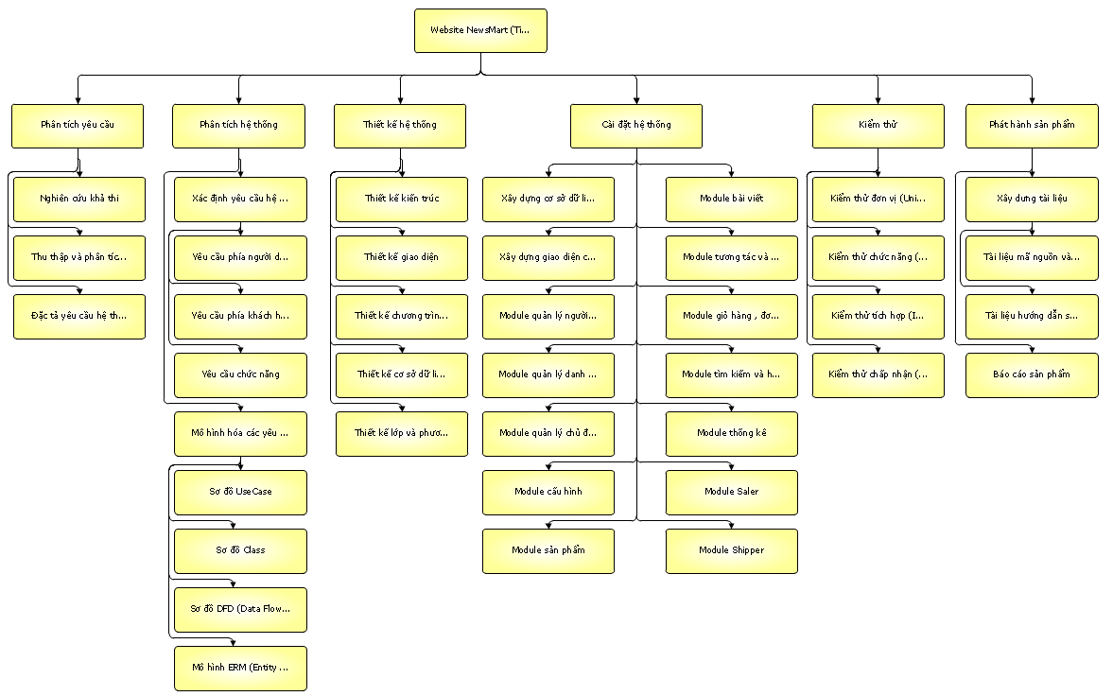
- Sơ đồ: WBS quản lý website tin tức và thương mại điện tử NewsMart

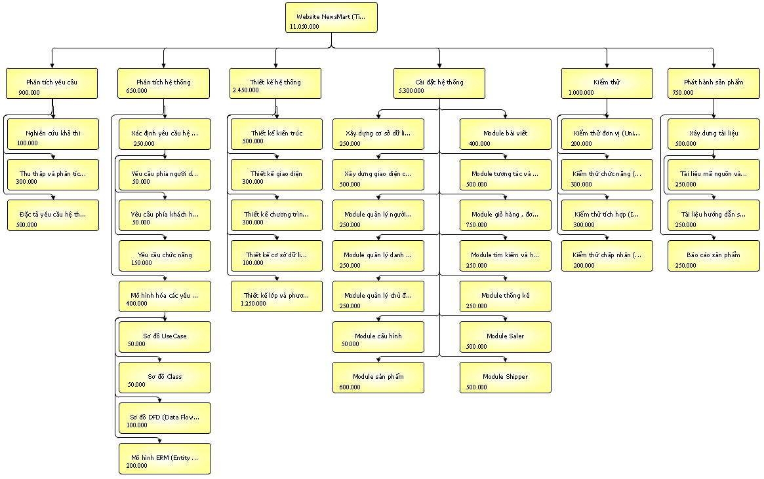
- Sơ đồ: WBS quản lý chi phí website tin tức và thương mại điện tử NewsMart

